Program exkurze

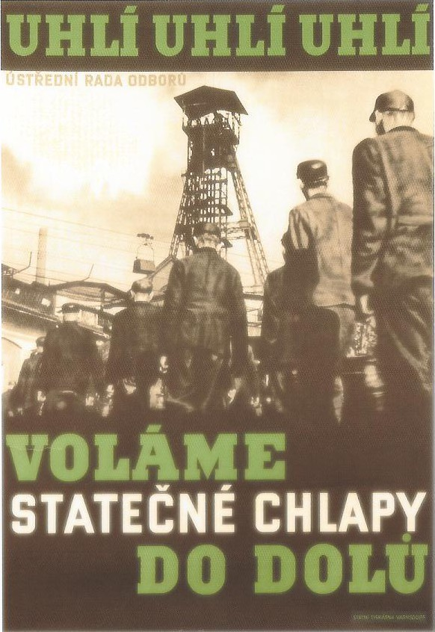

- podrobnou mapu budeme mít na exkurzi, stravování - časový harmonogram je pouze přibližný, počítám s přestávkami na oběd, ale v případě nečekaných zpoždění dáme přednost programu před jídlem, proto doporučuji svačinky do chlebníčků!
- vstupné do muzeí apod. si hradíte sami…
UDĚLENÍ ZÁPOČTU – je podmíněno odevzdáním eseje o rozsahu 2 000 slov (+- 200), obsah eseje obdobný jako u Bloku expertů – pojednejte o libovolných lokalitách exkurze nebo o informacích během ní získaných, zasaďte je do souvislostí jiných předmětů HEN, esej má obsahovat samostatné myšlenky a závěry, podložené argumentačně a prameny. Pouhá rekapitulace navštívených míst nebude uznána jako esej. Termín odevzdání – nejlépe do odevzdávány v ISu do 11.6.

Středa 24. 5. 2006:
9:15 - sraz u kašny před budovou nádraží OSTRAVA-Hl.n., doprava na místo individuální, z Brna jede rychlík 741 Slezan , odjezd 6:37, příjezd 9:05, zavazadla si dejte ihned po příjezdu do úschovny, celý den přesun MHD (nejvýhodnější bude 24-hodinová jízdenka za 40,- Kč, kupte si dvě - i na čtvrtek)), zmeškáte-li sraz, snažte se nás dohnat na některém z míst exkurze během dne (můžete volat na můj mobil – 728 37 50 50). Zmeškám-li sraz já, čekejte na nádraží, je tam krásně!
10:00 - 12:30 – výstup na nejvyšší bod v Ostravě - haldu na Slezské Ostravě, ukázka sukcese, složení rostlinných a živočišných společenstev na antropogenních stanovištích, pěší trasa údolím Burňa k ostravskému hradu a lávkou přes Ostravici na Černou louku a do centra Ostravy.
12:30 - 14:00 – přesun do centra, přestávka na oběd
15:00 – 17:00 - Hornické muzeum OKD, ul. Pod Landekem, Ostrava – Petřkovice
(tel. 596 131 803, 596 131 804, www.muzeumokd.cz )
?? – návrat na nádraží pro zavazadla, přesun na ubytovací zařízení Ledňáček, Závodní ulice, Ostrava- Vítkovice (nedaleko SPORT ARÉNY) třílůžkové pokoje, 500,- na pokoj a
noc, platba v hotovosti, tel. 596627500
? - ? večerní program – individuální, velmi oblibená je Stodolní ulice se svými bary a kluby – www.stodolni.cz ale berte v úvahu, že ráno začínáme v 8:00 !!! Stodolni ulice je v centru Ostravy, od Ledňáčka je to dosti daleko – cca 25 minut tramvají.

Čtvrtek 25. 5. 2006:
8:30 – 11:00 - prohlídka Ústřední čističky odpadních vod, Ostrava Přívoz, ulice Oderská
13:30 – 17:00- sraz před Novou Radnicí, Prokešovo náměstí, kulturně-literárně-historická procházka centrem města, vedoucí – Mgr. Martin Tomášek, Ph.D., Katedra české literatury, literární vědy a dějin umění, FF Ostravské univerzity
? - ? večerní program –

Pátek 26. 5.:
8:00 - odjezd autobusem od ubytovny
8:30 – 12:00 – Rekultivace OKD, a.s. ( http://rekultivace.okd.cz – seznámení s firmou, prohlídky rekultivací v terénu – Ostrava – koksovna Karolina, Karvinsko
12:00 -14:00 oběd
14:00 – 17:00 - návštěva Orlové, prohlídka bývalého historického centra a rekultivovaného zámeckého parku v Orlové, ukázky důlních škod, hornická kolonie v Doubravě, kostel sv. Petra z Alkantary v Karviné, poklesy, rekultivace, podle situace návštěva centra Karviné
? - ? večerní program

Sobota 27.5
8:30 - odjezd autobusem se všemi zavazadly
9:00 – 11:00 - národní kulturní památka Důl Michal, ulice Čs. armády 95/413, Ostrava -
Michálkovice, tel.: 596 231 160, www.volny.cz/pamatky
+- 12:00 – oběd, poté - přesun do Studénky, prohlídka naučné stezky Kotvice v CHKO Poodří,
15:00 - konec exkurze, odjezd individuální. Studénka je rychlíková stanice na trati Ostrava- Přerov – Brno, do Brna jede rychlík v 15:19 (příjezd 17:18) a v 17:19 (příjezd 19:26).

Přeji Vám i sobě příjemnou exkurzi! Zbyněk Ulčák
Černá Ostrava

Okolo Ostravy cestička,
nezelená se travička.
Kde bučela kravička,
dnes nalezneme horníčka.

V Ostravě je špína všude
a nikdy jí neubude.
Černota důl zavalí
prach horníky zahalí.

V dole to je těžká práce,
a je to tam bez legrace.
Kdo se někdy z dolu vrátí,
štěstím, že se nevyvrátí.

Zvířátka to dusí, škrtí,
hrozí jejich vyhynutí.
Není to jen těžba uhlí,
ale i továrny, co čmoudí.

Ovzduší to velmi škodí,
to se do Beskyd přeci nehodí!
Má tu být jen svěží vzduch,
a zdravý cestovní ruch. Petra Šigutová (13 let), Markéta Uřinovská

